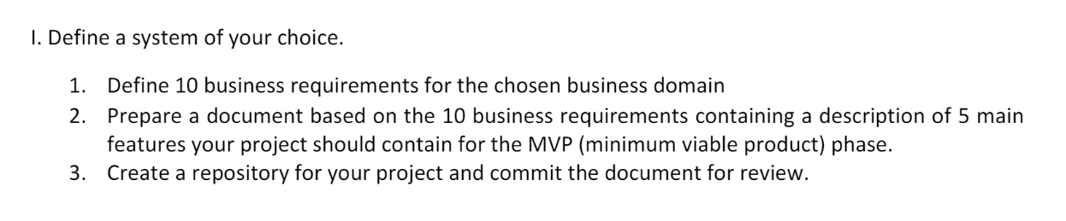

**Agentie de modelling**

Business requirements:

1. Logare in aplicatie pentru clienti

2. Inregistrare in aplicatie pentru clientii ce sunt in cautarea unor modele

3. Vizualizare lista modele

4. Adaugare modele de catre agentie

5. Adaugare istoric de evenimente de catre agentie

6. Galerie foto de la prezentari si cu modele

7. Expunere detalii despre agentie

8. Stergere modele din aplicatie

9. Filtrare pentru fotomodelele din aplicatie

10. Sortare pentru istoricul evenimentelor

Features:

1. Dezvoltarea unui modul de logare si inregistrare a clientilor in aplicatie, prin care sa se retina numele utilizatorilor

2. Adaugarea unui model nou in agentie care sa cuprinda toate detaliile relevante atat despre model, cat si despre evenimentele la care acesta a participat in trecut

3. Implementarea unei pagini de cautare a tuturor modelelor (cu posibilitatea de filtrare a modelelor dupa anumite campuri, de exemplu: varsta, inaltime, greutate, etc.)

4. Implementarea unei pagini de vizualizare a tuturor evenimentelor (cu posibilitatea de sortare a acestora in functie de data la care a avut loc evenimentul)

5. Implemetarea unui landing page cu detaliile despre agentie, ce sa cuprinda acces rapid catre lista tuturor modelelor din agentie si catre galeria foto